Machbarkeitsstudie zur Prüfung von gesinterten Zahnrädern

1. Messaufbau

Für die Untersuchung der Zahnräder wurde ein Versuchsstand bestehend aus einer Positioniereinrichtung für die definierte Lagerung der Teile, einem CompactPCI-PC mit integrierter Datenerfassungskarte sowie entsprechender Verstärkerelektronik genutzt.
DAQ-Karte
NI PXI-6040
Leistungsverstärker
DLEV01
Abbildung 1: Blockschaltbild Messaufbau.
Aktor

Vorverstärker
VVA01A
Sensor 1

Vorverstärker
VVA01A
Sensor 2

CPCI-System
Positionier-
einrichtung

Nach dem Auflegen eines Zahnrades auf die Positioniereinrichtung (Abbildung 2) wurde die eingegliederte Aktor-Sensor-Einheit, bestehend aus einem Aktor und zwei Sensoren, hochgefahren. Der Prüfling wurde damit angehoben und befand sich somit als 3-Spitzen-Lagerung in der Messposition. Anschließend wurde dieses System über den Aktor durch eine Waveform (siehe Abschnitt 2. Experimente) angeregt und das Bauteil in Schwingung versetzt. Das Ausschwingen wurde von den beiden Sensoren detektiert und vom PC digitalisiert aufgezeichnet. Diese Signale bildeten die Basis für die Bewertung der Zahnräder, wobei jeweils die gemittelten Signale von 10 Messungen genutzt wurden.

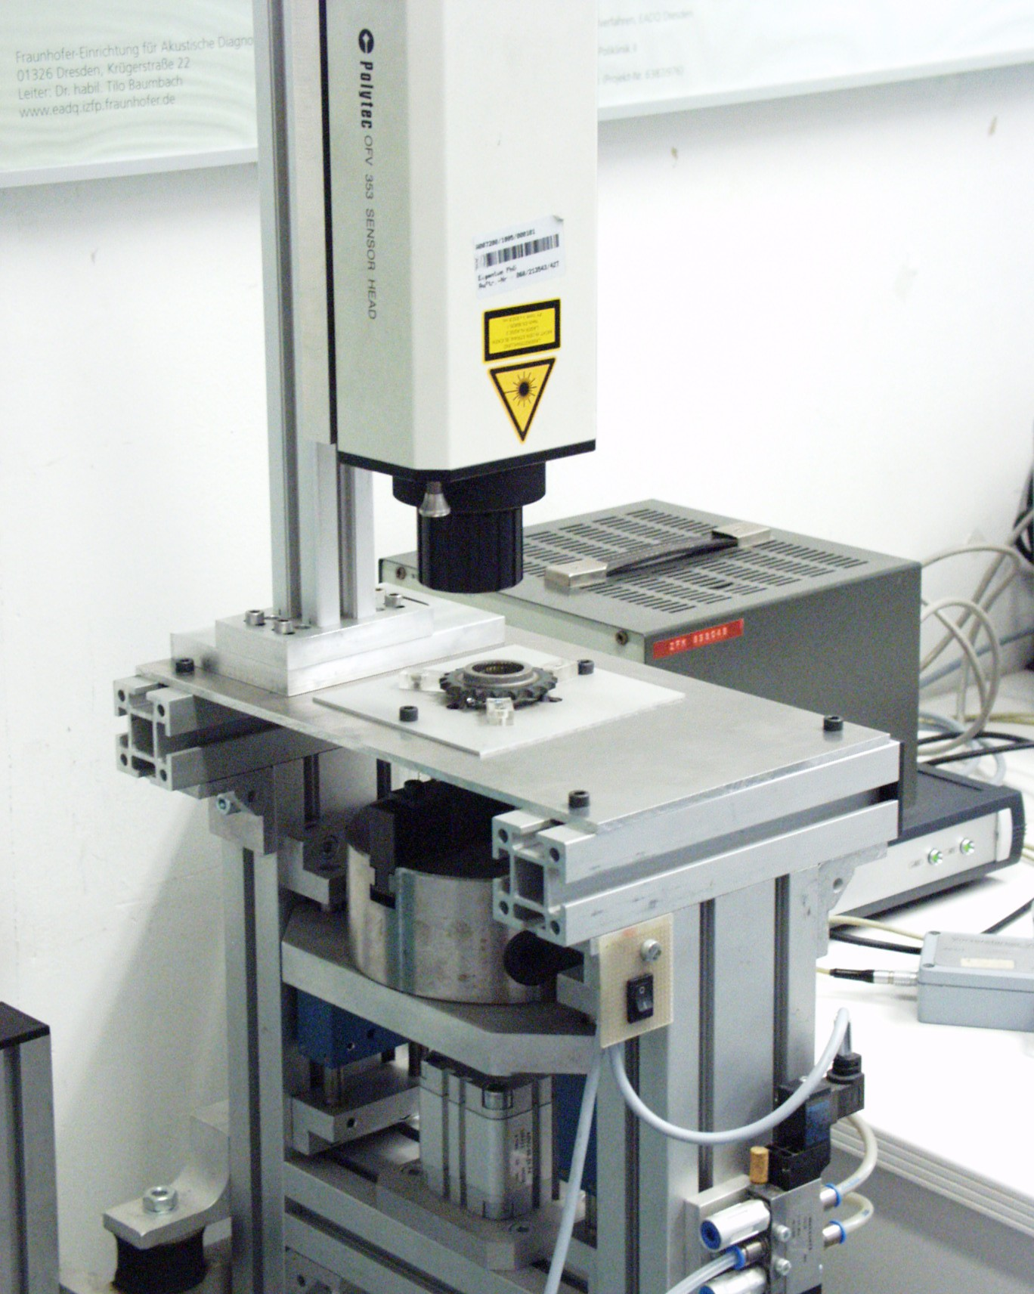 | 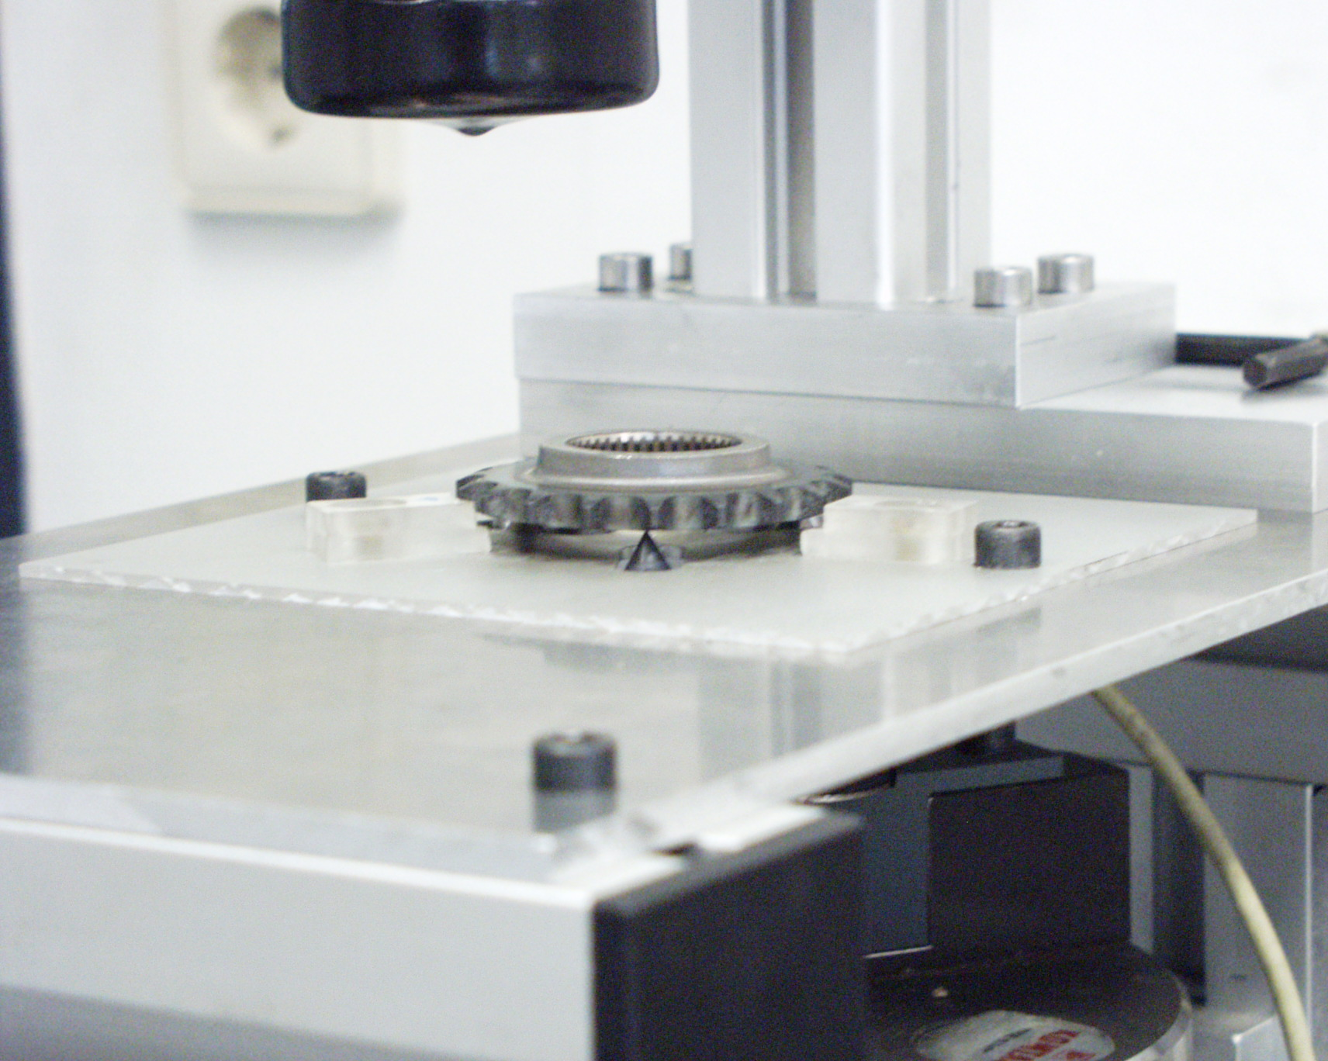
Abbildung 2: Positioniereinrichtung (links) mit Zahnrad in 3-Spitzen-Lagerung (rechts).

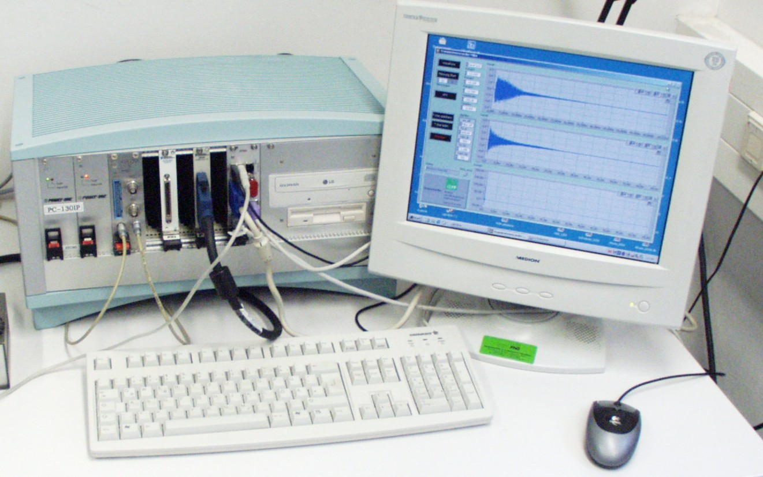 | 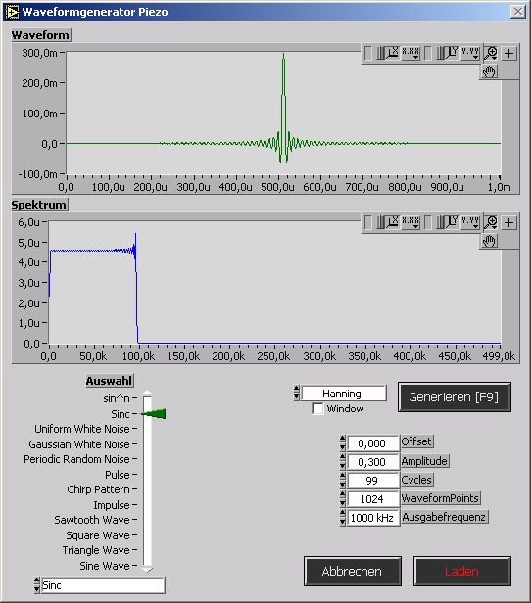
Abbildung 3: CompactPCI-PC mit integrierter Datenerfassungskarte und Bediensoftware.

Abbildung 4 zeigt exemplarisch ein Zeitsignal. Daraus wurde mittels Kurzzeit-FFT ein Spektrogramm berechnet, welches die Grundlage für die Auswertung bildete.

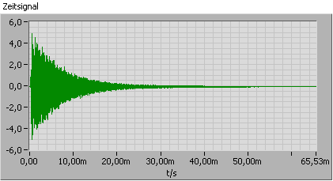 | 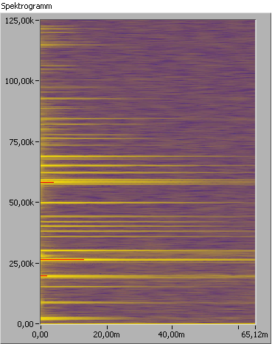
Abbildung 4: Zeitsignal (links) und Spektrogramm (rechts).

2. Experimente

Es wurden 4 Experimente durchgeführt.

Name | Waveform | auswertbare Kanäle | Positionierung der Zahnräder
MT2 | SINC | Kanal 1 | definiert
MT4 | Chirp | Kanal 1 und 2 | definiert
MT5 | Weißes Rauschen | Kanal 1 und 2 | definiert
MT6 | Chirp | Kanal 1 und 2 | undefiniert
Tabelle 1: Auflistung der Experimente.

Für die Experimente standen insgesamt 162 Teile (126 Gutteile und 36 Schlechtteile) zur Verfügung. Mittels Zufallsgenerator wurden aus den 126 Gutteilen 10 mal 82 Teile zur Bildung eines Trainingsdatensatzes ermittelt. Mit diesen Daten wurde je ein Einklassenmodell (Gutmodell) gebildet. 6 weitere Gut- sowie 6 Schlechtteile wurden für die Merkmalstatistik verwendet. Die restlichen 68 Teile, die nicht zur Modellbildung dienten, wurden klassifiziert. Die Log-Likelihood (Glaubwürdigkeit) stellt ein Konfidenzmaß dar, welches eine Aussage über die Ähnlichkeit von aktuellem Messwert und Gutklasse trifft [1] [2]. Bei der Wahl der Schwelle, die über die Klassenzugehörigkeit entscheidet, wurde beachtet, dass die Erkennungsrate von Gut- und Schlechtteilen gleichgewichtig ist und nicht eine Rate gegenüber der anderen abfällt (z. B. 30% bei Gutteilen und 100% bei Schlechtteilen).
Für jedes Experiment standen somit 10 verschiedene Trainingsdatensätze zur Verfügung. Die detaillierten Klassifizierungsergebnisse sind auf der beiliegenden CD enthalten. Für jede der 10 Datenmengen ist ein Tabellenblatt „train1“ … „train10“ mit folgendem Aussehen vorhanden:

Experiment, z. B. MT4 Kanal, z. B. ch1
-Log-Likelihood Teil, z. B. 112 Schwelle
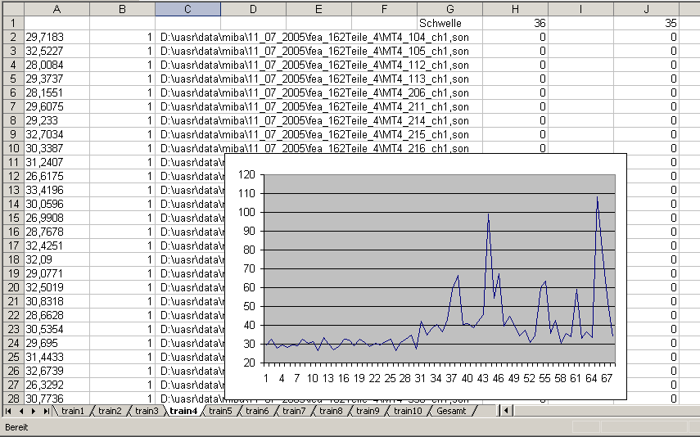

Entscheidungs-
wert

Abbildung 5: Tabellenblatt der Klassifikationsergebnisse.

Unter der Liste der Ergebnisse befindet sich eine Tabelle, in der die Klassifikationsergebnisse zusammengefasst wurden:

Anzahl der richtig und falsch Anzahl der richtig und falsch
klassifizierten Schlechtteile klassifizierten Gutteile
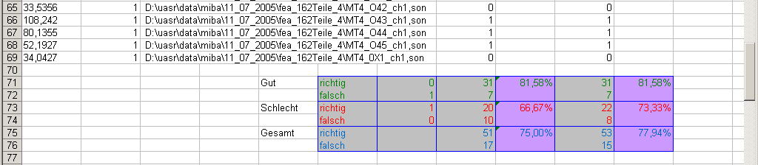

Anzahl der richtig und falsch
klassifizierten Teile insgesamt

Abbildung 6: Erkennungsrate für einen ausgewählten Trainingsdatensatz.

Neben der Anzahl richtig und falsch klassifizierter Teile (bezogen auf die in der ersten Zeile der Tabelle enthaltenen Schwelle) steht die Erkennungsrate, der Prozentsatz der entsprechend richtigen Entscheidungen.
Im Tabellenblatt „Gesamt“ sind diese Werte pro Schwelle und Kanal zusammengefasst und gemittelt, so dass eine mittlere Erkennungsrate gebildet werden kann.

Schwelle durchschnittliche Waveform und
Erkennungsrate der Gutteile Positionierung der Zahnräder
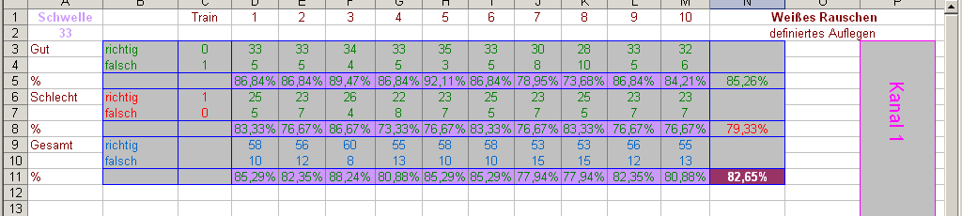

durchschnittliche durchschnittliche
Erkennungsrate der Schlechtteile Erkennungsrate Kanal

Abbildung 7: durchschnittliche Erkennungsrate für ein Experiment.

3. Ergebnisse

In Tabelle 2 sind die bestmöglichen durchschnittlichen Erkennungsraten für die 4 durchgeführten Experimente enthalten.

Name | Waveform | Positionierung  der Zahnräder | max. durchschnittl. Erkennungsrate [%]
Name | Waveform | Positionierung  der Zahnräder | Kanal 1 | Kanal 2
MT2 | SINC | definiert | 80,88 | /
MT4 | Chirp | definiert | 83,09 | 83,09
MT5 | Weißes Rauschen | definiert | 82,94 | 82,79
MT6 | Chirp | undefiniert | 78,53 | 80,15
Tabelle 2: durchschnittliche Erkennungsraten pro Experiment.

Bei einer definierten Positionierung der Zahnräder (ausgerichtetes Auflegen) ist die durchschnittliche Erkennungsrate unabhängig von der gewählten Waveform immer größer als 80 %. Für eine Überprüfung der Ergebnisse beim unausgerichteten Auflegen wurde die Chirp-Funktion gewählt, die zuvor die besten Ergebnisse geliefert hatte. Die Erkennungsrate sinkt im Vergleich zur definierten Positionierung nur gering.
Im Vergleich der Erkennungsraten für die gewählten Trainingsdatensätze ist zu erkennen, dass bei der Wahl einer „guten Trainingsmenge“ die Erkennungsrate gesteigert werden kann (bis auf 89 %).
Betrachtet man die Teile, die am häufigsten falsch klassifiziert wurden, sind die „Papierfehler“ und die Teile 59 und 60 führend.
Dagegen hat die Masse eines Zahnrades keinen Einfluss auf das Klassifikationsergebnis (Masse.xls).

Literatur:
- Tschöpe, C.; Hentschel, D.; Wolff, M.; Eichner, M.; Hoffmann, R.: Classification of non-speech acoustic signals using structure models. ICASSP 2004, Montreal, Kanada, 17.-21.05.2004.
- Tschöpe, C.; Hirschfeld, D.; Hoffmann, R.: Klassifikation technischer Signale für die Geräuschdiagnose von Maschinen und Bauteilen. 4. Symposium ‚Motor- und Aggregateakustik’ Magdeburg, 15./16.06.2005, In Tschöke, H.; Henze, W.: Motor- und Aggregate-Akustik II, expert Verlag, Renningen, 2005.

Anlage:
Tabelle mit Erkennungsraten pro Experiment
Röntgenbilder der „Papierfehler“ und der Teile 59 und 60
CD mit
Excel-Tabellen und zugehörigen Beschreibungen für jedes Experiment
Datei mit ermittelter Masse pro Prüfling

